Кейс «Удар водной стихии»

Название кейса | Место в курсе школьной географии | Этап урока | Формируемые умения
«Удар водной стихии» | География России  Тема: Климат России  Тема урока: Распределение атмосферных осадков по территории России. Коэффициент увлажнения. | Этап актуализации знаний/этап закрепления нового материала | 1.Представление в виде таблицы географической информации  2. Использовать географическую карту для изучения особенностей природы России  3. Находить в тексте необходимую информацию  4. Сопоставлять и сравнивать информацию из разных источников географических знаний

Уровень воды в Амуре может обновить рекорд 63-летней давности
ХАБАРОВСК, 23 июня - РИА Новости.
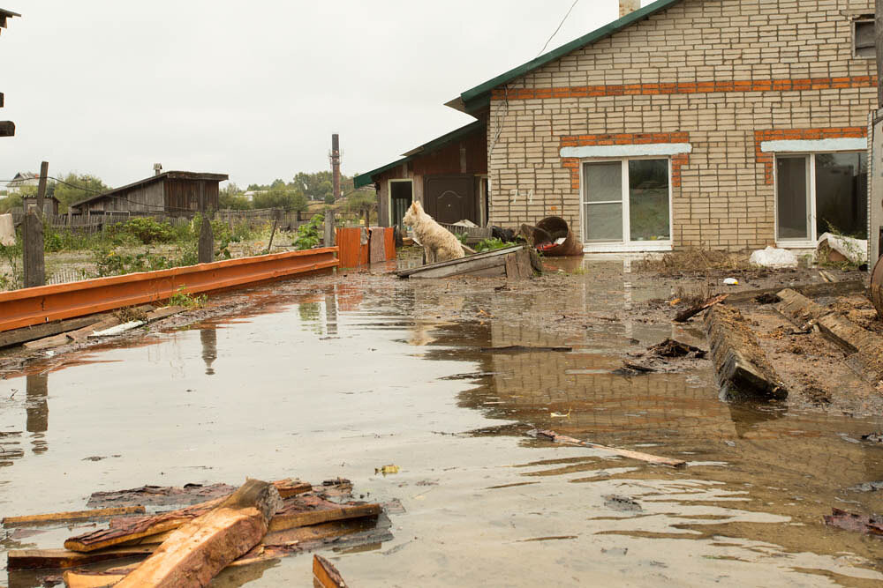
Дождевой паводок в Приамурье может повторить события 63-летней давности, тогда максимальный уровень Амура у прибрежного села поднялся до отметки в более 11 метров, рассказала РИА Новости заместитель директора Амурского гидрометцентра Елена Печкина в среду.
Режим ЧС регионального значения из-за дождевого паводка и повреждённых дорог введен в Приамурье 27 мая. В регион идёт паводок из Забайкальского края и КНР, в связи с интенсивным подъемом уровня Амура 20 июня объявлен режим повышенной готовности. Режим ЧС в Благовещенске ввели во вторник, 24-27 июня вода в реке может подняться до 9-10 метров ("опасное явление" - 8 метров).
"Возле села Черняево, которое находится на берегу реки Амур, 16 июля 1958 года максимальный уровень был зафиксирован на отметке 1 184 сантиметра. Сегодня уровень в Черняеве, по последним данным, 1027 сантиметра. Так что, перекроем ли мы 1958 год или останемся чуть ниже, еще вопрос пока", - рассказала Печкина.
"По прогнозам - перекроем данные 63-летней давности, по факту - будем смотреть", - уточнила собеседница агентства.
Между тем, Печкина сказала, что "в погоде аналогий не бывает, в любом случае это что-то разное". Кроме того, она разъяснила, почему гидрологи не сравнивают нынешние подъемы воды с наводнением 2013 года.
"Потому что там была вода из-за подъема реки Зеи, верхний Амур вполне прилично себя тогда вел. И в 2015 году нас топила Зея и все, что идет ниже по течению после устья Зеи и дальше по течению Амура, паводок пошел высокий", - отметила она.
Причины такого явления в регионе спровоцировали осадки.
"Как в этом году, так и в 1958, верхний Амур начинает подниматься исключительно из-за подъема рек в Забайкалье, по-видимому, были затяжные и сильные дожди, которые спровоцировали резкий подъем уровней воды в реках в восточной части Забайкальского края. Такая же история произошла с 14 по 19 июня и в Забайкалье, и в Китае, и в Амурской области - прошло два мощных циклона", - заключила Печкина.
Задания к кейсу:
- Внимательно прочитайте текст, посмотрите видеосюжет https://youtu.be/XSmkRZB8RC4 и ответьте на вопросы
- Какой процесс описывается в тексте? Сформулируйте научное определение данного процесса.
- На физической карте России покажите место, где произошло данное событие
- По вашему мнению это единичное, разовое явление или закономерное?
- Сформулируйте научное обоснование описанных событий, укажите причины и последствия
- Используя материалы видеосюжета и карту «Повторяемость опасных паводков и половодий» установить есть ли в России территории, на которых происходят подобные явления? Приведите примеры.
- Заполните таблицу, используя климатическую карту России и карту «Повторяемость опасных паводков и половодий»
«Возможность наводнений на территориях в разных климатических поясах»
Климатический пояс(область) | Название реки | Тип наводнения/частота повторяемости

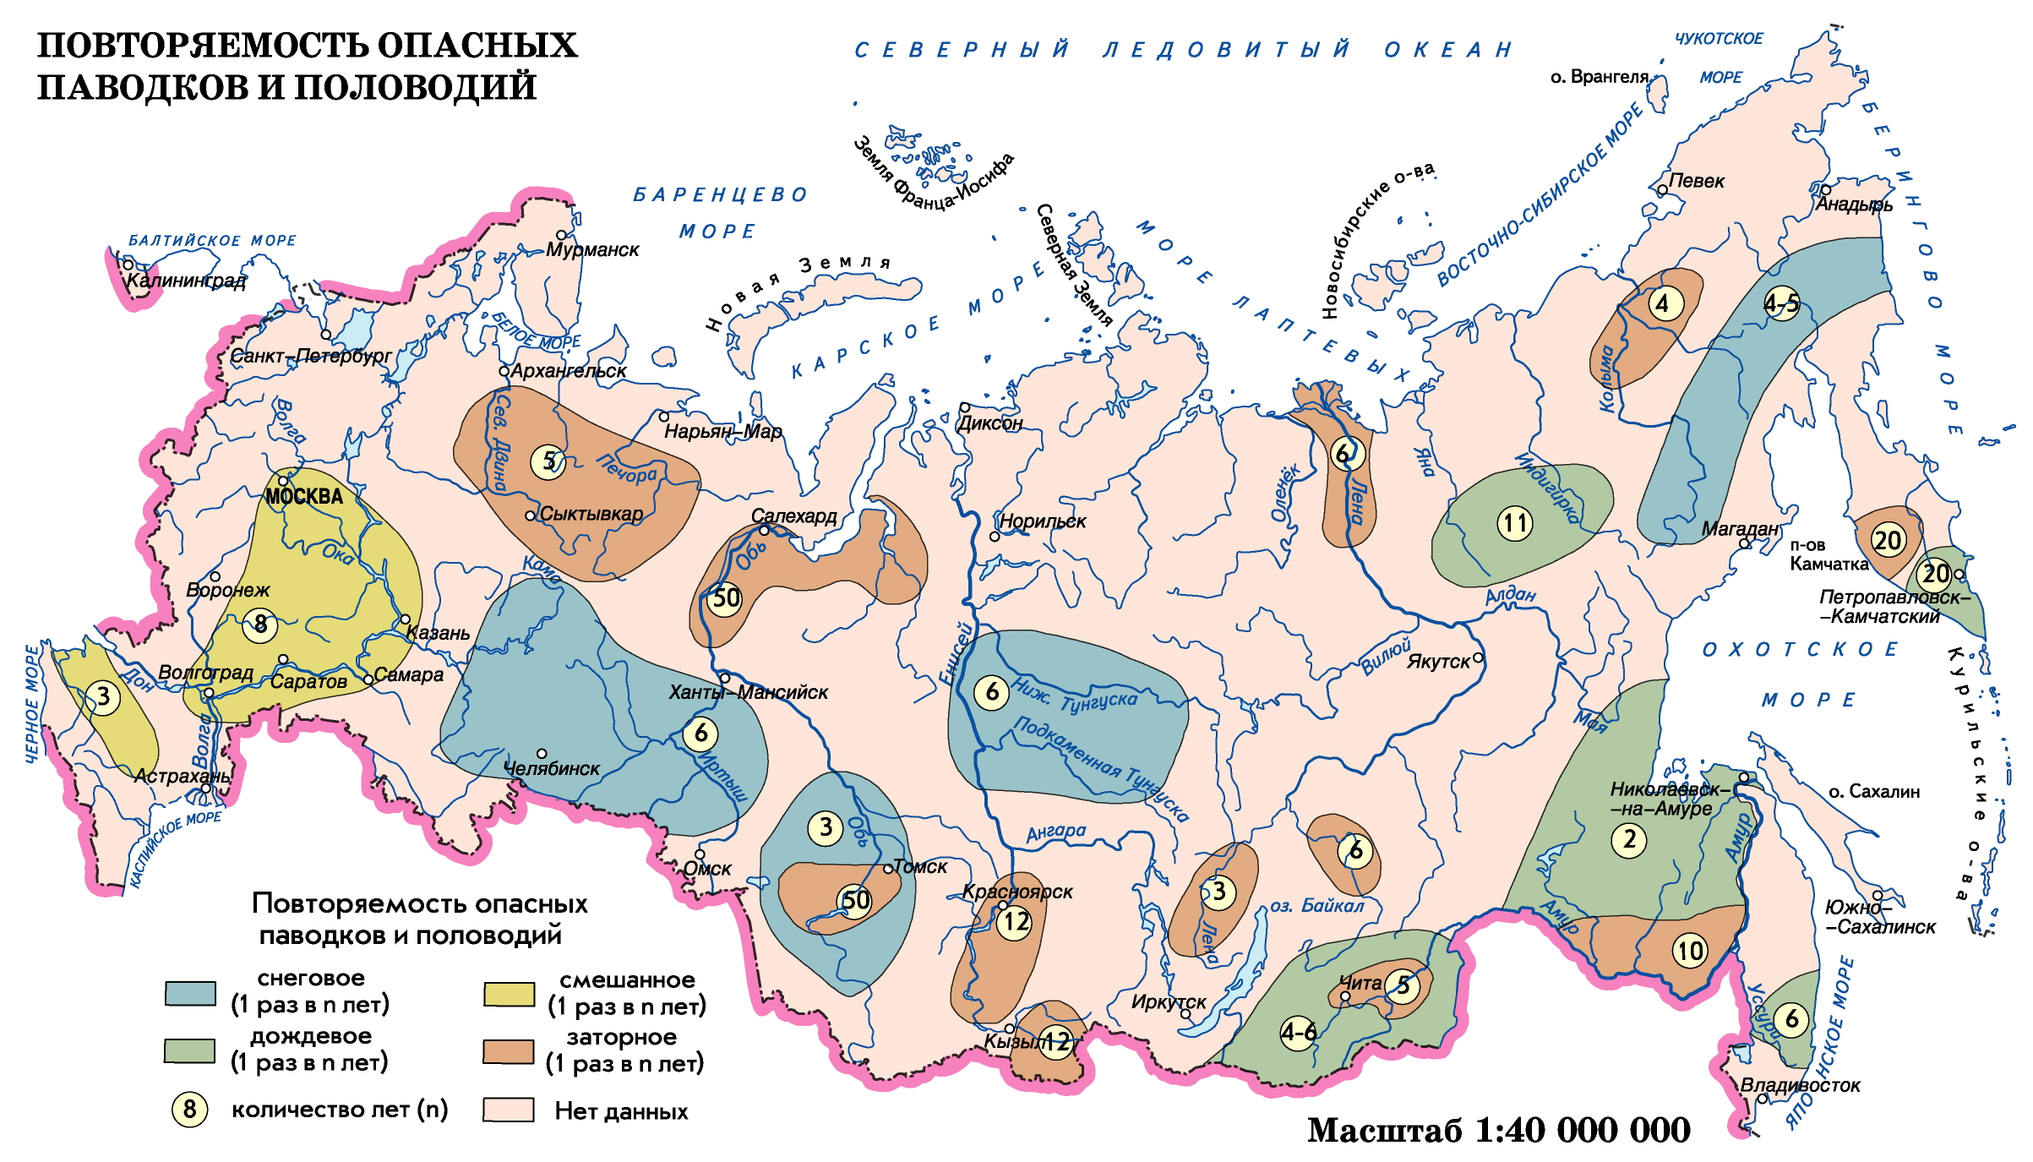

Представление в виде таблицы географической информации | Использовать географическую карту для изучения особенностей природы России | Находить в тексте необходимую информацию | Сопоставлять и сравнивать информацию из разных источников географических знаний
1«Повторяемость опасных паводков и половодий»  «Возможность наводнений на территориях в разных климатических поясах»  Климатический пояс(область) Название реки Тип наводнения/частота повторяемости | 1.На физической карте России покажите место, где произошло данное событие  2. Используя карту «Повторяемость опасных паводков и половодий» установить есть ли в России территории, на которых происходят подобные явления? Приведите примеры. | 1.Какой процесс описывается в тексте? Сформулируйте научное определение данного процесса | 1.Используя материалы видеосюжета и картосхему «Повторяемость опасных паводков и половодий» установить есть ли в России территории, на которых происходят подобные явления? Приведите примеры.

